Vysoké učení technické v Brně

FAKULTA INFORMAČNÍCH TECHNOLOGIÍ

Elektronika pro informační technologie

2018/2019

**PROJEKT IEL**

1. 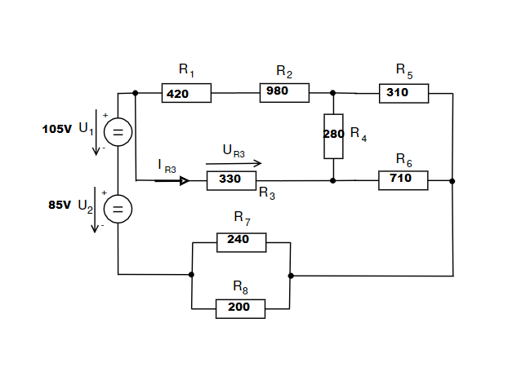**Stanovte napětí UR3 a proud IR3. Použijte metodu postupného zjednodušování obvodu.**

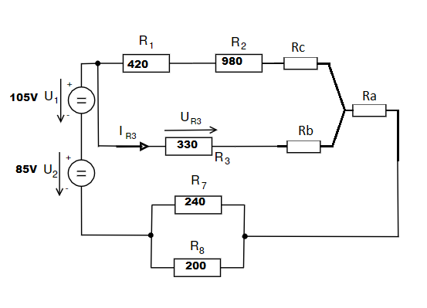Transfigurací si převedeme trojúhelník R4, R5, R6 na hvězdu



$U= U_{1}+U_{2}=105 V+85 V=190 V$

$R_{a}= \frac{R_{5}*R_{6}}{R_{4}+R_{5}+R_{6}}= \frac{310Ω*710Ω}{280Ω+310Ω+710Ω}= \frac{220 100Ω}{1300Ω} = 169, 307 Ω$

$R_{b}= \frac{R_{4}*R_{6}}{R_{4}+R_{5}+R_{6}}= \frac{198 800Ω}{1300Ω} = 152, 9231 Ω$

$R_{c}= \frac{R_{4}*R_{5}}{R_{4}+R_{5}+R_{6}}= \frac{86 800Ω}{1300Ω} = 66, 7692 Ω$

$R_{12C}= R_{1}+ R_{2}+ R_{C}=1466, 7692 Ω$

$R_{3B}= R_{3}+ R_{B}=482, 9231 Ω$

$R_{123BC}= \frac{R_{12C} * R_{3B} }{R_{12C} + R_{3B}} = \frac{708 336, 729Ω}{1949, 6923Ω} =363, 3069 Ω$

$R_{78}= \frac{R_{7} * R_{8}}{R_{7} + R_{8}} = 109,0909 Ω$

$R= R_{123BC}+ R_{A}+ R_{78}=641,7055 Ω$

$I= \frac{U}{R} = \frac{190V}{641,7055Ω} =0,2227 A$

$U_{123BC}= R_{123BC}* I=107,57 V$

$I_{R_{3}}= \frac{U_{123BC}}{R_{3B}} = 0,2227 A$

$U_{R_{3}}= R_{3}* I_{R_{3}}=73,491 V$

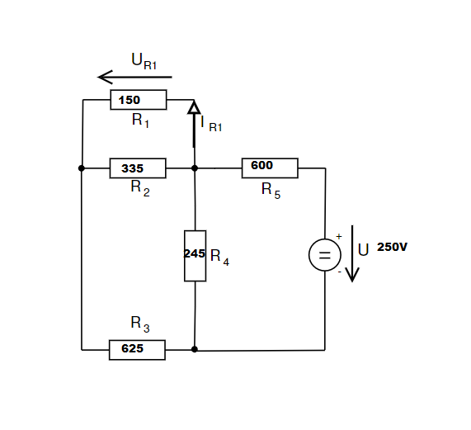**2. Stanovte napětí UR1 a proud IR1. Použijte metodu Theveninovy věty.**

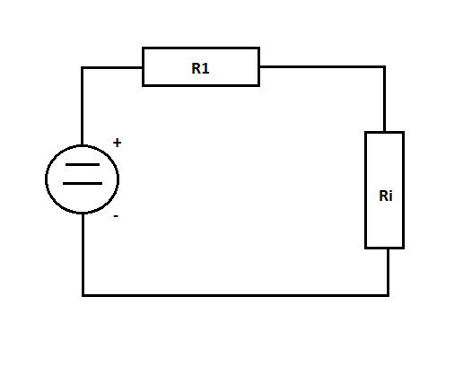

Převod na jednoduchý obvod se zdrojem a zátěží Ri.

Ui

Schéma zapojení zjednodušeného odporu Ri vypadá po vyzkratování zdroje takto:

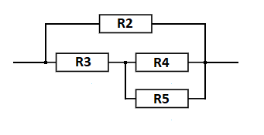



$R_{345}= R_{3}+\frac{R_{4} * R_{5} }{R_{4} + R_{5}} = 625Ω+ \frac{147 000Ω}{845Ω} =798,9645 Ω$

$R_{i}=\frac{R_{2} * R_{345} }{R_{2} + R_{345}} = \frac{267 653,1065Ω}{1 133,9645Ω} =236,033 Ω$

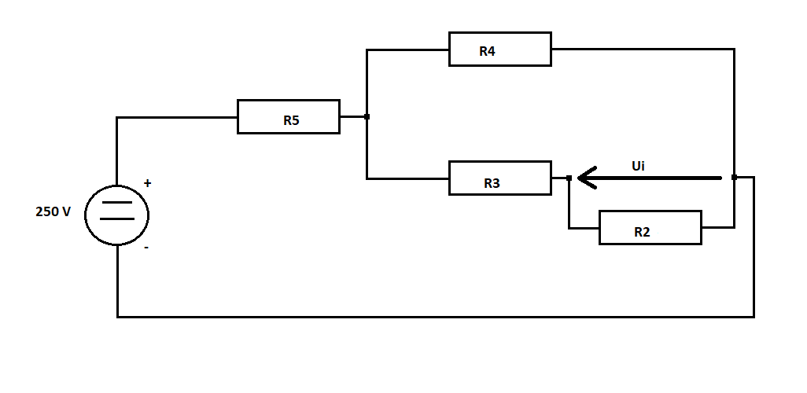Ekvivalentní obvod pro výpočet Ui:

$R_{32}= R_{3}+ R_{2}=960 Ω$

$R=R_{5}+\frac{R_{4} * R_{32} }{R_{4} + R_{32}} = 600Ω+ \frac{235 200Ω}{1205Ω} =795,1867 Ω$

$I= \frac{U}{R} =\frac{250V}{795,1867Ω} = 0,3144 A$

$U_{234}= R_{234}* I=61,3667 V$

$I_{23}= \frac{U_{234}}{R_{23}} = 0,0639 A$

$U_{i}=U_{R_{2}}= I_{R_{23}}*R_{2} = 335A*0,0639Ω =21,4144 V$

$I_{R_{1}}= \frac{U_{i}}{R_{i}+R_{1}}= \frac{21,4144V}{236,033Ω+150Ω}= \frac{21,4144V}{386,033Ω}=0,0555 A$

$U_{R_{1}}= R_{1}*I_{R_{1}} =8,321 V$

1. 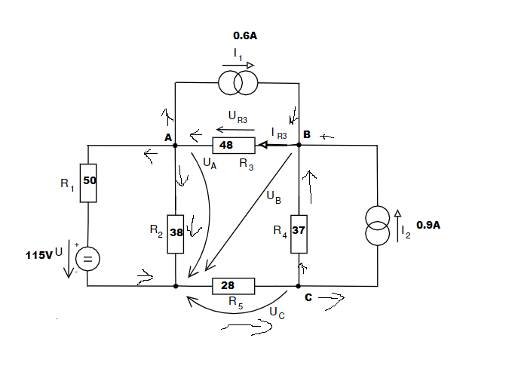**Stanovte napětí UR3 a proud IR3. Použijte metodu uzlových napětí (UA,UB,UC).**

Vytváření rovnic pro soustavu:

**UA:**

**UB:**

**UC:**

Řešení soustavy rovnic:

$${11U}_{B}-48U_{C}+37U_{A}= -2664 /*65$$

$${28U}_{B}-65U_{C}= -932,4 /*(-48)$$

$${2405U}_{A}+715U_{B}-3120U_{C}=-173 160$$

$${-1344U}_{B}+3120U_{C}= 44 755,2$$

$${2405U}_{A}-629U_{B}= -128 404,8$$

$${2405U}_{A}-629U_{B}= -128 404,8 /*475$$

$${619U}_{A}-475U_{B}= -66 120 /*(-629)$$

$${1 142 375U}_{A}-298 775U_{B}= -60 992 280$$

$${-389 351U}_{A}+298 775U_{B}= 41 589 480$$

$${753 024U}_{A}= -19 402 800$$

$$U_{A}= 25,7665 V$$

$${475U}_{B}= 82 069,4693$$

$$U_{B}= 172,7778 V$$

$$U_{R_{3}}=U_{B}-U_{A}= 147,0113 V$$

$$I_{R_{3}}=\frac{U_{R_{3}}}{R_{3}}= 3,0627 A$$

1. **Pro napájecí napětí platí: u1=U1·sin(2πft), u2=U2·sin(2πft).**

**Ve vztahu pro napětí uC2=UC2·sin(2πft+φC2) určete |UC2| a φC2. Použijte metodu smyčkových proudů.**

1. **Sestavte diferenciální rovnici popisující chování obvodu na obrázku, dále ji upravte dosazením hodnot parametrů. Vypočítejte analytické řešení uC=f(t). Proveďte kontrolu výpočtu dosazením do sestavené diferenciální rovnice.**

**Tabulka výsledků:**

|  |  |  |
| --- | --- | --- |
| **ČÍSLO ÚLOHY** | **VARIANTA ZADÁNÍ** | **VÝSLEDKY** |
| **1** | **D** | $I_{R_{3}}=0,2227 A$ $U_{R_{3}}=73,491 V$ |
| **2** | **E** | $$I_{R_{1}}=0,0555 A U_{R_{1}}=8,321 V$$ |
| **3** | **D** | $$I_{R_{3}}=3,0627 A U_{R_{3}}=147,0113 V$$ |
| **4** | **D** |  |
| **5** | **E** |  |